В Молжаниновском районе пройдут мероприятия, посвященные 75-летию контрнаступления советских войск под Москвой
25.11.2016
В связи с празднованием 75-й годовщины контрнаступления советских войск под Москвой в Молжаниновском районе пройдут мероприятия, посвященные этой дате.
Администрацией Муниципального округа Молжаниновский организованы сразу два мероприятия, которые будут проведены по адресу: 4-я Новоселки д.2.
3 декабря 2016 года с 10-30 жителей Молжаниновского района приглашают на спортивно-патриотическую игру «Зарница», в которой проверить свои силы смогут дети, а родители смогут поболеть за подрастающее поколение. После «Зарницы» в 12:00 состоится концерт «Последний рубеж», при участии группы «Ветеран» и профессиональных артистов. Всех гостей ждут угощения, горячий чай, полевая кухня и, конечно, бодрое настроение!
По материалам Администрации МО Молжаниновский

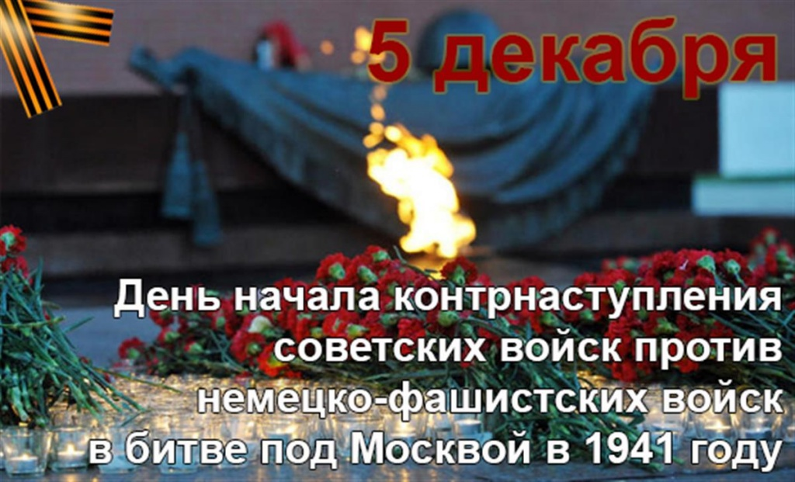

Адрес страницы: http://molzhaninovskiy.mos.ru/towards-victory/detail/4284151.html
Управа района Молжаниновский города Москвы

